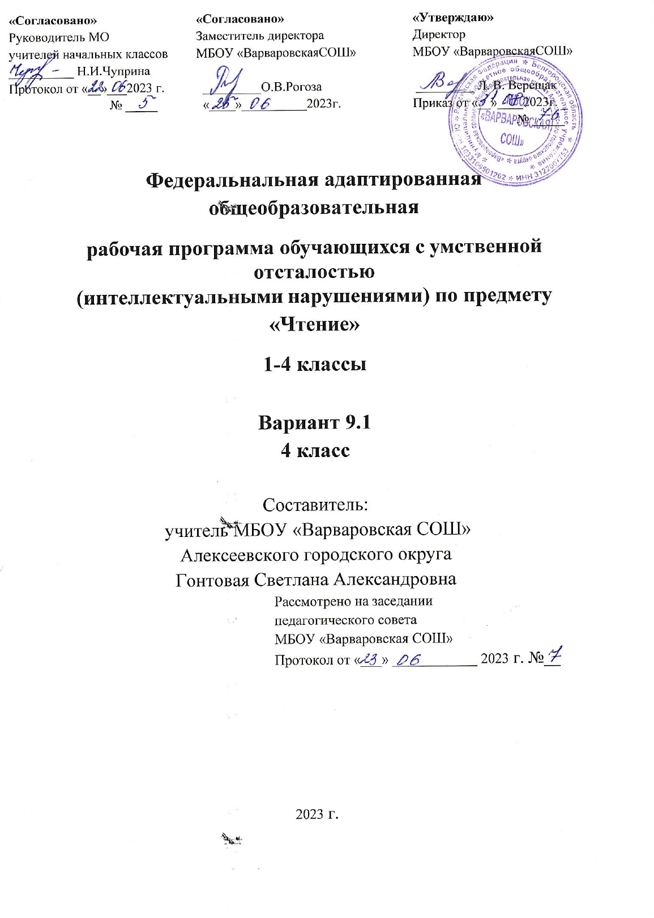
Пояснительная записка.
Федеральная адаптированная основная общеобразовательная рабочая программа обучающихся с умственной отсталостью (интеллектуальными нарушениями)по предмету чтение предназначена для обучения обучающихся 1-4 классов.
Данная рабочая программа разработана на основе следующих документов:
- Федеральный Закон от 29.12.2012г. № 273-ФЗ «Об образовании в Российской Федерации»;
- Санитарно – эпидемиологические правила и нормативы СанПиН 2.4.3648-20 «Санитарно-эпидемиологические требования к условиями организации обучения и воспитания в организациях, осуществляющих образовательную деятельность по адаптированным основным образовательным программам для обучающихся с ограниченными возможностями здоровья» (утверждены постановлением Главного государственного санитарного врача Российской Федерации от 28.09. 2020 г. № 28).
- Приказ Минобрнауки России от 19 декабря 2014г. № 1599 «Об утверждении федерального образовательного стандарта образования обучающихся с умственной отсталостью (интеллектуальными нарушениями)»
- Приказ Минпросвещения России от 24.11.2022 N 1026 "Об утверждении федеральной адаптированной основной общеобразовательной программы обучающихся с умственной отсталостью (интеллектуальными нарушениями)"
Программа детализирует и раскрывает содержание стандарта, определяет общую стратегию обучения, воспитания и развития учащихся средствами учебного предмета в соответствии с целями изучения математики, которые определены Федеральным государственным стандартом образования обучающихся с умственной отсталостью (интеллектуальными нарушениями).
Структура рабочей программы по чтению представляет собой целостный документ, включающий восемь разделов: пояснительную записку; общую характеристику учебного предмета; планируемые результаты освоения обучающимися умственной отсталостью и (интеллектуальными нарушениями) адаптированной основной общеобразовательной программы; минимальный и достаточный уровни достижения предметных результатов на конец обучения младших классов (1-4); система оценки достижения обучающимися с умственной отсталостью планируемых результатов освоения ФАООП УО (вариант 1);содержание учебного предмета; описание учебно-методического и материально-технического обеспечения образовательного процесса.
Цель реализации ФАООП образования обучающихся с легкой умственной отсталостью (интеллектуальными нарушениями)— создание условий для максимального удовлетворения особых образовательных потребностей обучающихся, обеспечивающих усвоение ими социального и культурного опыта.
Достижение поставленной цели при разработке и реализации Организацией АООП предусматривает решение следующих основных задач:
- Овладение обучающимися с легкой умственной отсталостью (интеллектуальными нарушениями)учебной деятельностью,обеспечивающей формирование жизненныхкомпетенций;
- формирование общей культуры, обеспечивающей разностороннее развитиеих личности (нравственно-эстетическое, социально-личностное, интеллектуальное ,физическое),в соответствии с принятыми в семье и обществе духовно-нравственнымии социокультурными ценностями;
- достижение планируемых результатов освоения АООП образования обучающимися с легкой умственной отсталостью (интеллектуальными нарушениями) с учетом их особых образовательных потребностей, а также индивидуальных особенностей и возможностей;
- участие педагогических работников, обучающихся, их родителей (законныхпредставителей) и общественности в проектировании и развитии внутришкольной социальной среды.
Чтение является важным учебным предметом в образовании обучающихся с умственной отсталостью. Его направленность на социализацию личности обучающегося,на коррекцию и развитие речемыслительных способностей,формирование эмоционального отношения к действительности и нравственных позиций поведения подчеркивает значимость обученияч тению обучающихся с данной категории.
Задачами изучения учебного предмета «Чтение» являются: воспитание у обучающихся интереса к чтению;
Формирование техники чтения: правильного и выразительного чтения, обеспечение постепенного перехода от послогового чтения к чтению целым словом;
формирование навыков сознательного чтения: читать доступный пониманию текст вслух, шепотом, а затем и про себя, осмысленно воспринимать содержание прочитанного, сопереживать героям произведения, давать оценку их поступкам вовремя коллективного анализа;
развитие у них умения общаться на уроке чтения:отвечать на вопросы учителя, спрашивать одноклассников о непонятных словах, делиться впечатлениями о прочитанном, дополнять пересказы текста, рисовать к тексту словесные картинки,коллективно обсуждать предполагаемый ответ и др

III. Общая характеристика ФАООП учебного предмета «Чтение».

ФАООП образования обучающихся с легкой умственной отсталостью (интеллектуальными нарушениями) создана с учетом их особых образовательных потребностей.
Организация должна обеспечить требуемые дляо бучающихся условия обучения и воспитания с учетом имеющихся у них нарушений.
АООП включает обязательную часть и часть, формируемую участниками образовательных отношений.
В реализации АООП выделен: Iэтап ―1-4классы
ЦельI-го этапа состоит в формировании и основ предметных знаний и умений, коррекции недостатков психофизического развития обучающихся.
Количество часов по программе в 1-4 классах.

Класс | Количество часов в неделю | Количество недель в году | Количество часов в год
1 | 3 | 33 | 99
2 | 4 | 34 | 136
3 | 4 | 34 | 136
4 | 4 | 34 | 136
Всего | 15 | 135 | 507

IV. Планируемые результаты освоения обучающимися умственной отсталостью (интеллектуальными нарушениями) адаптированной основной общеобразовательной программы
Освоение обучающимися АООП ,которая создана на основе Стандартов, предполагает достижение ими двух видов результатов: личностных и предметных.
Личностные результаты освоения АООП образования включают индивидуально-личностные качества и социальные (жизненные) компетенции обучающегося, социальнозначимые ценностные установки.
К личностным результатам освоенияАООП относятся:
- осознание себя как гражданина России; формирование чувства гордости за своюРодину;
- воспитание уважительного отношения к иному мнению, истории и культуре других народов;
- сформированность адекватных представлений особственных возможностях,о насущно необходимом жизнеобеспечении;
- овладение начальными навыками адаптации в динамично изменяющемся и развивающемся мире;
- овладение социально-бытовыми навыками, используемыми в повседневной жизни;
- владение навыками коммуникации и принятыми нормами социального взаимодействия, в том числе владение вербальными и невербальными коммуникативными компетенциями, использование доступных информационных технологий для коммуникации;
- способность к осмыслению социального окружения, своего места в нем, принятие соответствующих возрасту ценностей и социальныхролей;
- принятие и освоение социальной роли обучающегося, проявление социально значимых мотивов учебной деятельности;
- сформированность навыков сотрудничества с взрослыми и сверстниками вразных социальныхситуациях;
- способность к осмыслению картины мира, ее временно-пространственной организации;формирование целостного, социальноориентированного взгляда на мир в его органичном единстве природной и социальной частей;
- воспитание эстетических потребностей, ценностей и чувств;
- развитие этических чувств,проявление доброжелательности, эмоционально-нравственной отзывчивости и взаимопомощи,проявление сопереживания к чувствам других людей;
- сформированность установки на безопасный, здоровый образ жизни, наличие мотивации к творческому труду,работе на результат,бережному отношению к материальным и духовным ценностям;
- проявление готовности к самостоятельной жизни.
АООП определяет два уровня овладения предметными результатами:минимальныйи достаточный.

Предметные результаты освоения АООП обучающимися с легкой умственной отсталостью
Минимальный уровень является обязательным для большинства обучающихся с умственной отсталостью. Вместе с тем,отсутствие достижения этого уровня отдельными обучающимися по отдельным предметам не является препятствием к получению ими образования по этому варианту программы. В том случае, если обучающийся не достигает минимального уровня овладения предметными результатами по всем или большинству учебных предметов, то по рекомендации психолого-медико-педагогической комиссии с согласия родителей (законныхпредставителей) Организация может перевести обучающегося н обучение по индивидуальному плану или на АООП(вариант2)

V. Минимальный и достаточный уровни достижения предметных результатов на конец обучения младших классов (1-4)
Минимальный и достаточный уровни усвоения предметных результатов на конец обучения в младших классах (IVкласс):

Минимальныйуровень:
осознанное и правильное чтение текст вслух по слогам и целыми словами;пересказсодержанияпрочитанноготекстапо вопросам;
участие в коллективной работе по оценке поступков героев и событий; выразительное чтение наизусть5-7коротких стихотворений.
Достаточный уровень:
Чтение текста после предварительного анализа вслух целыми словами (сложные по семантике и структуре слова ― по слогам) с соблюдением пауз, соответствующим тоном голоса и темпом речи;
Ответы на вопросы учителя по прочитанному тексту;
Определение основной мысли текста после предварительного его анализа; чтение текста молча с выполнением заданий учителя;
Определение главных действующих лиц произведения; элементарная оценка их поступков;

VI. Система оценки достиженияо бучающимися с легкой умственной
отсталостью(интеллектуальныминарушениями) планируемых результатов освоения адаптированной основной общеобразовательной программы
Основными направлениями и целями оценочной деятельности в соответствии с требованиями Стандартов являются оценкаобразовательных достижений обучающихся и оценка результатов деятельности образовательных организаций и педагогических кадров. Полученные данные используются для оценки состояния итенденций развития системы образования.
Система оценки достижения обучающимися с умственной отсталостью планируемых результатов освоения АООП призвана решить следующие задачи:
закреплять основные направления и цели оценочной деятельности, описывать объект и содержание оценки,критерии, процедуры и состав инструментария оценивания,формы представления результатов,условия и границы применения системы оценки;
ориентировать образовательный процесс на нравственное развитие и воспитание обучающихся, достижение планируемых результатов освоения содержанияучебных предметов и формирование базовых учебных действий;
обеспечивать комплексный подход к оценке результатов освоения АООП, позволяющий вести оценку предметных и личностных результатов;
предусматривать оценку достижений обучающихся и оценку эффективности деятельности общеобразовательной организации;
позволять осуществлять оценку динамики учебных достижений обучающихся и развития их жизненной компетенции.
Результаты достижений обучающихся с умственной отсталостью в овладении АООП являются значимыми для оценки качества образования обучающихся. При определении подходовк осуществлению оценки результатов целесообразно опираться на следующие принципы:
      - дифференциации оценки достижений с учетом типологических и индивидуальных особенностей развития и особых образовательных потребностейобучающихся;
      - объективности оценки, раскрывающей динамику достижений и качественных изменений в психическом и социальном развитии обучающихся;
      - единства параметров, критериев и инструментария оценки достижений в освоении содержания ООП,что сможет обеспечить объективность оценки в разных образовательных организациях. Для этого необходимым является создание методического обеспечения (описание диагностических материалов, процедур их применения, сбора, формализации, обработки, обобщения и представления полученных данных) процесса осуществления оценки достижений обучающихся.
Эти принципы отражают целостность системы образования обучающихся с умственной отсталостью, представляют обобщенные характеристики оценки их учебных и личностных достижений.
При разработке системы оценки достижений обучающихся в освоении содержания АООП необходимо ориентироваться на представленный в Стандарте перечень планируемых результатов.
Обеспечение дифференцированной оценки достижений обучающихся с умственной отсталостью (интеллектуальными нарушениями) имеет определяющее значение для оценки качества образования.
В соответствии с требования Стандарта для обучающихся с умственной отсталостью оценке подлежат личностные и предметные результаты.
Личностные результаты включают овладение обучающимися социальными (жизненными) компетенциями, необходимыми для решения практико-ориентированных задач и обеспечивающими формирование и развитие социальных отношений обучающихся в различных средах.
Оценка личностных результатов предполагает, прежде всего, оценку продвижения ребенка во владении социальными (жизненными) компетенциями, которые, в конечном итоге, составляют основу этих результатов. При этом, некоторые личностные результаты могут быть оценены исключительно качественно.
Всесторонняя и комплексная оценка овладения обучающимися социальными (жизненными) компетенциями может осуществляться на основании применения метода экспертной оценки, который представляет собой процедуру оценки результатов на основе мнений группы специалистов (экспертов). Состав экспертной группы определяется общеобразовательной организацией и включает педагогических и медицинских работников (учителей, воспитателей, учителей-логопедов, педагогов-психологов, социальных педагогов, врача невролога, психиатра, педиатра), которые хорошо знают ученика. Для полноты оценки личностных результатов освоения обучающимися с умственной отсталостью (интеллектуальными нарушениями) АООП следует учитывать мнение родителей (законных представителей), поскольку основой оценки служит анализ изменений поведения обучающегося в повседневной жизни в различных социальных средах (школьной и семейной). Результаты анализадолжны быть представлены в форме удобных и понятных всем членам экспертнойгруппы условных единицах: 0 баллов ― нет фиксируемой динамики; 1 балл ―минимальная динамика; 2 балла―удовлетворительная динамика; 3балла―значительная динамика. Подобная оценка необходима экспертной группе длявыработки ориентиров в описании динамики развития социальной (жизненной) компетенции ребенка. Результаты оценки личностных достижений заносятся в индивидуальную карту развития обучающегося (дневник наблюдений),что позволяет не только представить полную картину динамики целостного развития ребенка, но и отследить наличие или отсутствие изменений по отдельным жизненным компетенциям.
Основной формой работы участников экспертной группы является психолого-медико-педагогический консилиум.

Личностные результаты
Критерий | Параметры оценки | Индикаторы
Владение навыками коммуникации принятыми ритуалами социального взаимодействия(т.е.самой формой поведения, его социальным рисунком), в том числе с использованием информационных технологий | сформированность  навыков коммуникации со взрослыми | Способность инициировать и поддерживать коммуникацию со взрослыми
 |  | Способность применять адекватные способы поведения в разных ситуациях
 |  | Способность обращаться за помощью
 | сформированность  навыков коммуникации со сверстниками | Способность инициировать и поддерживать коммуникацию со сверстниками
 |  | Способность применять адекватные способы поведения в разных ситуациях
 |  | Способность обращаться за помощью
 | владение средствами коммуникации | способность использовать разнообразные средства коммуникации согласно ситуации
 | адекватность применения ритуалов социального  взаимодействия | способность правильно применить ритуалы социального взаимодействия согласно ситуации

Индивидуальные результаты каждого обучающегося отражаются в Карте индивидуальных достижений обучающегося, а результаты всего класса отражаются в Журнале итоговых достижений обучающихся класса;
Предметные результаты связаны с овладением обучающимися содержанием каждой предметной области и характеризуют достижения обучающихся в усвоении знаний и умений, способность их применять в практической деятельности.
Оценку предметных результатов начинать с первого полугодия 2 класса.
Во время обучения в 1 классе, а также в течение первого полугодия 2 класса целесообразно всячески поощрять и стимулировать работу учеников, используя только качественную оценку. При этом не является принципиально важным, насколько обучающийся продвигается в освоении того или иного учебного предмета. На этом этапе обучения центральным результатом является появление значимых предпосылок учебной деятельности, одной из которых является способность ее осуществления не только под прямым и непосредственным руководством и контролем педагогического работника, но и с определенной долей самостоятельности во взаимодействии с учителем и одноклассниками.
В целом оценка достижения обучающимися с умственной отсталостью предметных результатов должна базироваться на принципах индивидуального и дифференцированного подходов.
Усвоенные обучающимися даже незначительные по объему и элементарные по содержанию знания и умения должны выполнять коррекционно-развивающую функцию, поскольку они играют определенную роль в становлении личности обучающегося и овладении им социальным опытом.
Для преодоления формального подхода в оценивании предметных результатов освоения АООП обучающимися с умственной отсталостью необходимо, чтобы балльная оценка свидетельствовала о качестве усвоенных знаний.
Результаты овладения ФАООП выявляются в ходе выполнения обучающимися разных видов заданий:
по способу предъявления (устные, письменные, практические);
по характеру выполнения (репродуктивные, продуктивные, творческие).
В текущей оценочной деятельности целесообразно соотносить результаты, продемонстрированные учеником, с оценками типа:
"удовлетворительно" (зачет), если обучающиеся верно выполняют от 35% до 50% заданий;
"хорошо" - от 51% до 65% заданий.
"очень хорошо" (отлично) свыше 65%.
При реализации ФАООП начального общего образования проводится промежуточная аттестация обучающихся в форме проверке техники чтения.
Согласно требованиям Стандарта по завершению реализации ФАООП начального общего образования проводитсяитоговая аттестация в форме комплексной оценке предметных результатов усвоения обучающимися знаний по чтению.

- Содержание учебного предмета
Содержание чтения( круг чтения).Произведения устного народного творчества (пословица, скороговорка, загадка,потешка, закличка, песня, сказка,былина). Небольшие рассказы и стихотворения русских и зарубежных писателей оприроде родного края, о жизни детей и взрослых, о труде, о народных праздниках, онравственных и этических нормах поведения. Статьи занимательного характера обинтересном и необычном в окружающем мире, о культуре поведения, об искусстве,историческомпрошлом ипр.
Примерная тематика произведений: произведения о Родине, родной природе, об отношении человека к природе, к животным, труду, друг другу; о жизни детей, их дружбе и товариществе; произведении о добре и зле.
Жанровое разнообразие: сказки, рассказы, стихотворения, басни, пословицы, поговорки, загадки, считалки, потешки.
Навык чтения: осознанное, правильное плавное чтение с переходом на чтение целыми словами вслух и «про себя». Формирование умения самоконтроля и самооценки. Формирование навыков выразительного чтения (соблюдение пауз на знаках препинания,выбор соответствующего тона голоса,чтение по ролям и драматизация разобранных диалогов).
Работа с текстом. Понимание слов и выражений, употребляемых в тексте.Различение простейших случаев многозначности и сравнений. Деление текста начасти, составление простейшего плана и определение основной мысли произведения под руководством учителя. Составление картинного плана. Пересказ текста или части текста по плану и опорным словам.
Внеклассное чтение. Чтение детских книг русских и зарубежных писателей. Знание заглавия и автора произведения. Ориентировка в книге по оглавлению. Ответы на вопросы о прочитанном, пересказ. Отчет о прочитанной книге.

VIII. Описание учебно-методического и материально-технического
обеспечения образовательного процесса

Основная литература
  - А.К.Аксенова, С. В. Комарова «Букварь» 1 класс. М.: Просвещение, 2017 г.(2 части) ;
3. С.Ю.Ильина, А.К.Аксенова Москва «Просвещение». 2019 г. учебник для 2 класса (2 части);
4. С.Ю.Ильина, А.А.Богданова.Москва «Просвещение».2019. учебник для чтения – 3 класс (2 части) ;
5. С.Ю.Ильина, Москва «Просвещение».2019. учебник для чтения – 4 класс (2 части).
Перечень методическойлитературы:
1. Аксенова А.К., Галунчикова Н.Г., Якубовская Э.В. Читай, думай, пиши. – М.: Просвещение, 2005.
2. Волина В.В. Занимательное азбуковедение.- М.: Просвещение, 1994.- 397 с.
3. Гризик Т.И. Учимся играя. Пособие по подготовке детей к обучению грамоте: Кн. для учителя. – М.: Просвещение, 2006. – 146 с.
4. Коноваленко В.В., Коноваленко С.В. Артикуляционная и пальчиковая гимнастика: Комплекс упражнений к комплекту «Домашние тетради для закрепления произношения звуков». – М.: Гном-Пресс, 1998.
5. Обучение учащихся 1-4 классов вспомогательной школы. Пособие для учителей. Под редакцией канд. пед. наук В.Г.Петровой. – М: Просвещение, 1996.
Наглядные пособия на уроках по чтению в 1-4 классах Комплект таблиц демонстративных «обучение грамоте».
Азбука подвижная демонстративная.
Касса слогов демонстративная.
Перекладное табло букв и слогов.
Лента букв.
Алфавит.
Таблицы по развитию речи.
Касса букв.
Альбом загадок о буквах.
Алфавитные физминутки.
Иллюстрации по сказкам и сказочные героями.
Карточки с артикуляционными упражнениями.
Предметные картинки.
Сюжетные картинки.
Раздаточный материал.
Дидактический материал.
Дидактические игры
Интерактивная доска, проектор, ноутбук.

